Мы стараемся воспитать наших детей как можно лучше. Но иногда возникают ситуации, когда родители не знают, как правильно поступить в той или иной ситуации. На что же нужно обращать внимание, воспитывая своего ребёнка?

***Главный совет — любовь и доверие.***

Ребёнок должен чувствовать в вас надёжную опору в жизни и понимать, что вы его поддержите в любой ситуации.

Старайтесь как можно чаще смотреть ребёнку в глаза, обнимать и целовать его. Ласка является лучшим методом поощрения.

*В тоже время, не допускайте вседозволенности в воспитании. Необходимо чтобы в вашей семье были установлены некоторые рамки и запреты, которых вам нужно строго придерживаться.*

1. Перед тем как наказывать ребёнка остановитесь и подумайте, а действительно ли он сейчас заслуживает наказания. Ведь сначала можно попробовать решить вопрос с помощью ласки и просьбы. Если же наказание действительно является мотивированным, то необходимо чётко объяснить причину наказания.
2. Необходимо не забывать о значении общения с ребёнком.

Научите ребёнка выражать свои чувства и эмоции. Это поможет ему в понимании других людей и своего поведения.

*Помните, что от того как вы общаетесь с ребёнком, зависит его умение сопереживать другим, чувствовать эмоции как положительные, так и отрицательные.*

*При общении с ребёнком помните, что процесс коммуникации требует понимания своего собеседника, его чувств и эмоций.*

**3**.  *Никогда не сравнивайте вашего ребёнка ещё с кем-то. Это будет иметь только негативные последствия, так как может нанести психологическую травму. Также, такое поведение взрослых способствует развитию негативизма, эгоизма и зависти.*

* Контролируйте степень психологической нагрузки на ребёнка. Следите за тем, чтоб она не превышала его возможностей.
* В ваших отношениях должен быть плавный переход от наказания до поощрения, от отрицательного к одобрительному тону.
* Одной из ошибок, которые встречаются не так уж редко, является гиперопека и идеализация, проявляющаяся в чрезмерной, слепой любви к своему чаду.
* Авторитарный стиль воспитания, который имеет признаки слишком сильной и неоправданной строгости, грубости и авторитарности. Иногда это сопровождается физическими методами наказания.

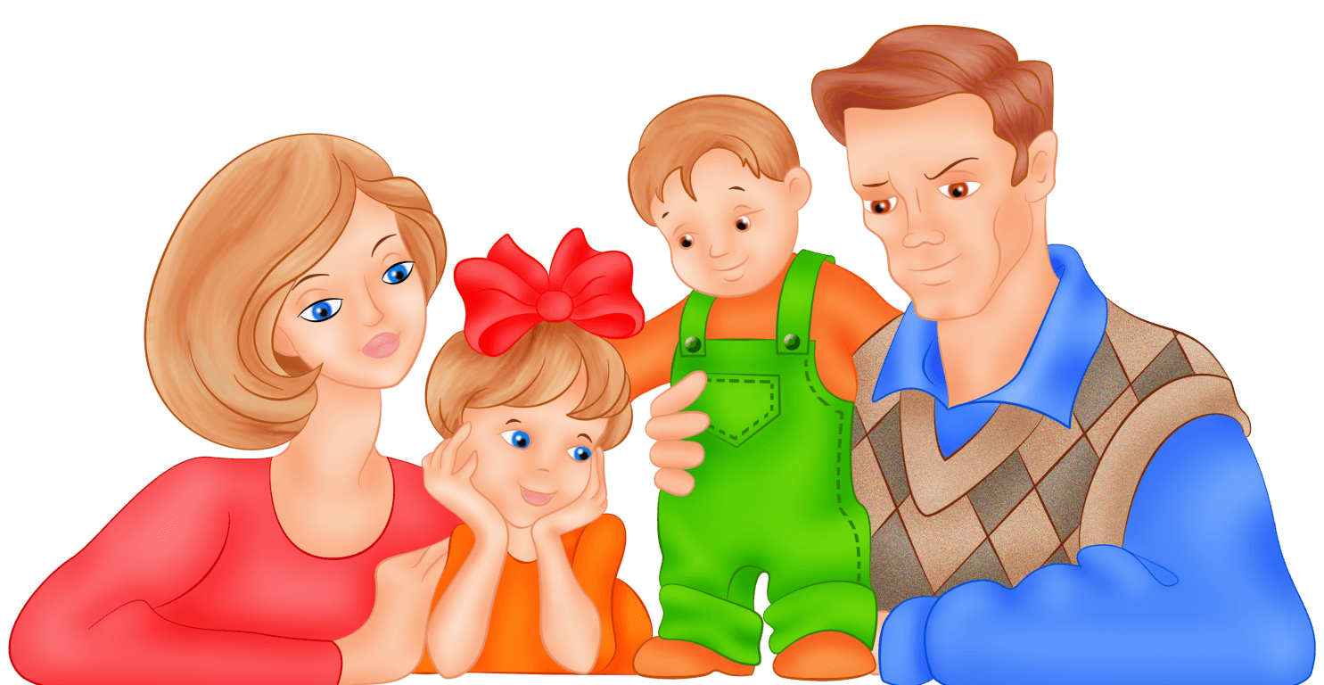

**Как сделать общение родителей с детьми эффективным?**

В процессе общения с ребёнком приложите все усилия для того, чтобы ребёнок понял, что вы понимаете его эмоциональное состояние, настроение, чувства, связанные с той ситуацией, о которой он вам рассказывает. Всё, что для этого необходимо – это внимательно выслушать ребёнка, а затем ненавязчиво своими словами повторить, то, что вам рассказал ребёнок. Так вы дадите ребёнку возможность разобраться в своих чувствах, он поймёт, что вы его слышите и слушаете.

*Если ребёнок проговаривает с вами свою проблему, это уже успешное начало для того, чтобы избавиться от неё.*

Старайтесь в любой ситуации поддержать ребёнка. Для этого можно использовать все возможные тактильные способы: улыбка, объятия, подмигивание, кивок головой, взгляд в глаза.

Вы не можете быть готовыми ответить на любой вопрос. Но старайтесь не отвечать на вопросы ребёнка насмешливым тоном, ведь он способен выдать вас лучше, чем ваши слова и глаза.

***Ласка и объятия очень важны для ребёнка.***

Самое главное, что нужно запомнить о похвале – это то, что каждый ребёнок нуждается в том, чтобы его поддерживали и хвалили. Все действия ребёнка должны начинаться с чувства успеха, которое должно проявляться не только в конце, но и вначале любого дела.

Задача родителей создать условия для ощущения чувства удачи, радости, поиска, преодоления.

Однако перед родителями встает вопрос, а за что и как правильно хвалить ребёнка, какие поступки или особенности его личности нужно подчеркнуть и акцентировать на них своё внимание. Здесь главным ответом будет не за что хвалить, а как это делать.

**Ваши искренние одобрения и похвала способны сотворить поистине чудеса. Это даст ребёнку возможность поверить в себя и свои возможности.**

*Крайне нежелательно хвалить ребёнка за то, что ему дается легко перед теми, для кого это практически нереально или очень тяжело сделать.*

Это может очень тяжело травмировать психику ребёнка, привести к снижению побуждения к делу. Такое несправедливое противопоставление не вызовет желания брать пример с того, кого несправедливо захваливают. Наоборот, это может вызвать только чувство угнетения и обиды.

Нельзя хвалить чересчур часто, когда на то нет явной необходимости. Похвала при этом обесценивается, вызывая чувство неверного успеха. Возникает бездумное отношение к тому, что говорят взрослые.

Похвала должна быть за конкретный поступок, за достижения ребёнка, а не за его личностные качества. В противном случае можно сформировать завышенную самооценку и высокое самомнение у ребёнка. Надеюсь, у вас всё получится!



Информацию подготовил

медиатор:

Кужелева А.В.

**Наш адрес:** 646430

Омская область;

Муромцевский район;

р.п. Муромцево;

КОУ «Петропавловская школа-интернат»

[ppckoshi8@mail.ru](https://e.mail.ru/compose?To=ppckoshi8@mail.ru)

**Факс:** (38158) 3-41-12

**Телефон:** (38158) 3-41-12

КОУ «Петропавловская школа-интернат»

**Наш адрес:** 646430

Омская область;

Муромцевский район; п.г.т. Муромцево;

КОУ «Петропавловская школа—интернат».

[ppckoshi8@mail.ru](https://e.mail.ru/compose?To=ppckoshi8@mail.ru)

**Факс:** (38158) 3-41-12

**Телефон:** (38158) 3-41-12

Консультация для родителей

***О семейном общении и воспитании. Советы в помощь родителям***

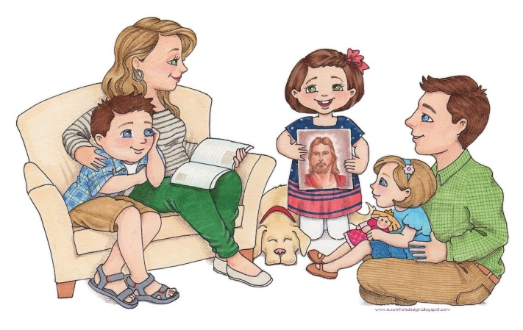

Муромцево, 2024